屏東縣海豐國小101年度環境教育

我們的校園，多種植物來拜訪！

幽靜的校園
大門旁的小直樹兒先向您問聲好
請您來欣賞我們蘭花生態池
旁邊的樹兒來點綴
行政大樓前的『衛兵樹』雄赳赳，還有堆肥的落葉給營養
還有『龍貓』樹來保護
教室前我們嬉戲的保護傘
遊樂器材休憩亭
都是我們談心的好地方

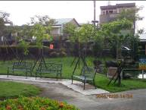 | 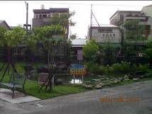
大門旁的小直樹兒先向您問聲好 | 請您來欣賞我們蘭花生態池
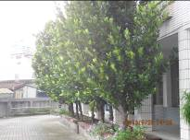 | 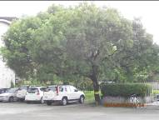
『衛兵樹』雄赳赳，  還有堆肥的落葉給營養 | 還有『龍貓』樹來保護
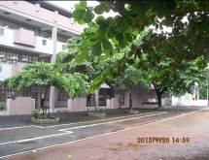 | 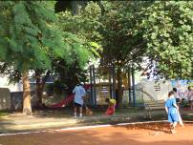
教室前我們嬉戲的保護傘 | 遊樂器材休憩亭  都是我們談心的好地方

